Università degli Studi dell’Insubria

Department of Theoretical and Applied Science DiSTA

Master’s Degree in Computer Science



*Data Mining Project on hotel reviews*

Author:

Dario Bertolino

724118

Data Mining lectures by Prof. Ignazio Gallo

Academic year 2018 - 2019

Indice

Introduzione 2

Notebooks overview 3

0_clean_explore_data 3

1_sentiment_analysis 3

2_words_analysis 6

3_classification_regression 7

# Introduzione

L’idea alla base del progetto è quella di effettuare un’analisi per capire quali siano i migliori hotel europei. A tal proposito è stato scelto un dataset che raccoglie 515K recensioni rilasciate per 1493 hotel di lusso europei attraverso booking.com. I testi delle recensioni (in lingua inglese) sono accompagnati da numerosi metadati come il numero di giorni passati dalla data del checkout, la posizione geografica dell'hotel, la nazionalità dei reviewers e la data di rilascio della recensione.

### Link del Dataset:

<https://www.kaggle.com/jiashenliu/515k-hotel-reviews-data-in-europe>

### Obiettivi in termini di Pulizia e Preparazione del dato:

* Estrarre dal testo delle recensioni uno score di "positività" attraverso sentiment analysis.
* Estrarre da latitudine e longitudine la città e il paese di appartenenza dell'hotel.
* Gestione dei valori nulli.
* Visualizzazione features al fine di poter meglio osservarne la distribuzione.

### Principali obiettivi di analisi:

* Indagare su una possibile correlazione tra nazionalità dei reviewer e grado di positività delle recensioni.
* Indagare su una possibile correlazione tra il numero di giorni dal checkout e grado di positività delle recensioni.
* Individuare sottogruppi frequenti di parole per recensioni positive, negative.
* Addestrare un modello per la classificazione degli hotel basato sulle reviews.
* Addestrare un modello di regressione per mettere in relazione posizione geografica e periodo dell'anno con la positività delle recensioni.

**Il progetto è stato interamente sviluppato con Jupyter notebook e Python, i dettagli relativi al progetto sono riportati direttamente nei notebook.**

**La seguente relazione ha lo scopo di evidenziare il ragionamento generale relativo all’implementazione.**

# Notebooks overview

Il progetto è compost da 4 notebook.

## 0_clean_explore_data

Dedicato ad una esplorazione preliminare dei dati, contiene gestione dei valori nulli, l’estrazione di paesi di appartenenza degli hotel da latitudine e longitudine, pulizia del dato e visualizzazione di alcune informazioni base come il numero di hotel e paesi, la distribuzione dei mesi in cui sono state rilasciate le reviews e la lunghezza massima/media delle reviews.

## 1_sentiment_analysis

Dedicato alla definizione e l’addestramento di una rete neurale per la sentiment analysis, in particolare sono stati estratti gli embeddings delle parole usate nelle reviews con **skip-gram model di Word2Vec**. Le rappresentazioni vettoriali sono state usate per inizializzare i pesi del layer di embedding nella rete neurale.

Dopo un training di sole 5 epoche su un campione di 10000 reviews, la rete ha raggiunto i seguenti risultati nella classificazione di review positive o negative:

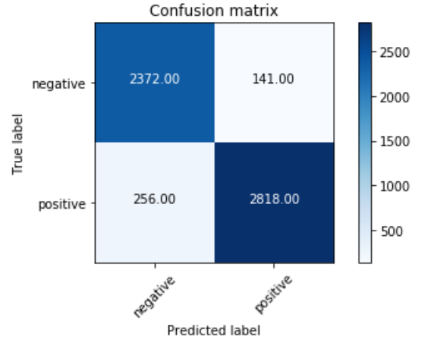

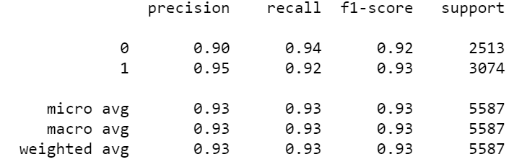

Inserendo la funzione sigmoide come funzione di attivazione del neurone di output, la rete è stata successivamente usata per estratte uno score di positività tra 0 e 1, per ogni review.

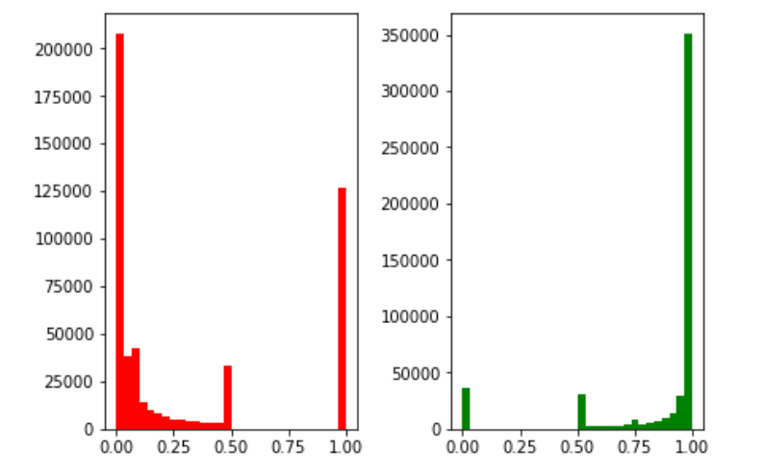

Essendo ogni review completa composta da una negativa e una positiva, **la media tra i due score** estratti dalla rete ha definito un nuovo **score finale del sentimento**. Questo score è stato usato per sostituire il punteggio da 0 a 10 presente nel dataset e per dividere tutte le recensioni in 4 diverse classi (Best, Good, Bad e Worst). Riporto alcuni esempi che evidenziano le differenze tra lo score di analisi del sentimento e il punteggio lasciato dal reviewer.

**Positive review**: the staff was so helpful the location is great you are just near chams leysee avenue

**Negative review**: the price for breakfast could be cheaper

**Sentiment score**: 0.5050491094589233

**Reviewer score**: 9.6

**Positive review**: no positive

**Negative review**: a bit far from city centre

**Sentiment score**: 0.0030985779594630003

**Reviewer score**: 9.2

**Positive review**: nice place to stay next to a great food court staff were very helpful and friendly the room was comfortable and had everything we needed nice bathroom also it was a little way to walk to the museumplein and center of town but worth the quiet of the west side really nice stay

**Negative review**: no negative

**Sentiment score**: 0.9999998807907104

**Reviewer score**: 9.6

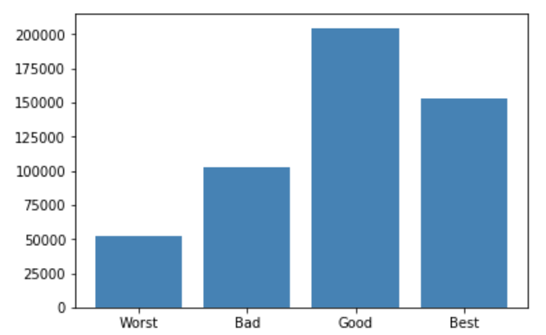

Per concludere le classi best e worst sono state usate per scovare i migliori e i peggiori hotel secondo l’analisi del sentimento:

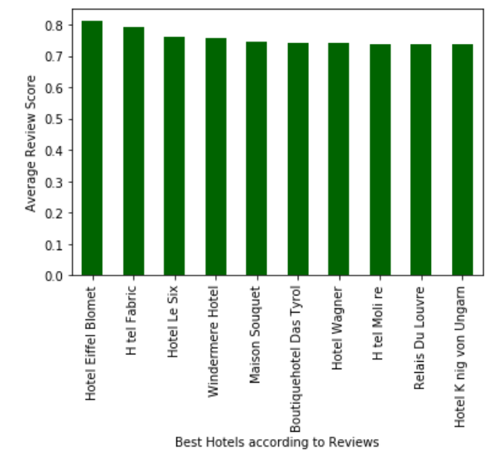

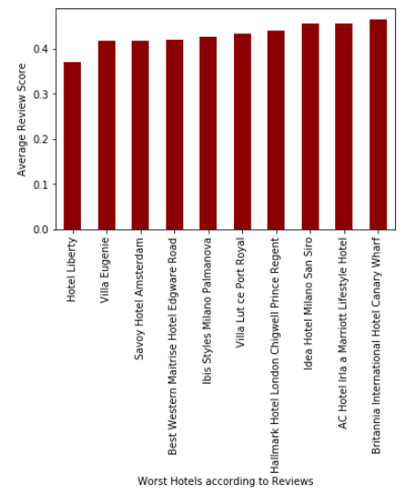

## 2_words_analysis

Dedicate all’estrazione della frequenza delle parole usate nelle varie classi di reviews scovate dall’analisi del sentimento.

Per prima cosa sono state eliminate le stopwords dal testo delle reviews.

Successivamente è stato implementato l’**algoritmo** **aPriori**, con il quale sono stati individuati i subset di parole (con supporto minimo pari 0.1) per ogni classe. Riporto le osservazioni riguardanti i risultati ottenuti:

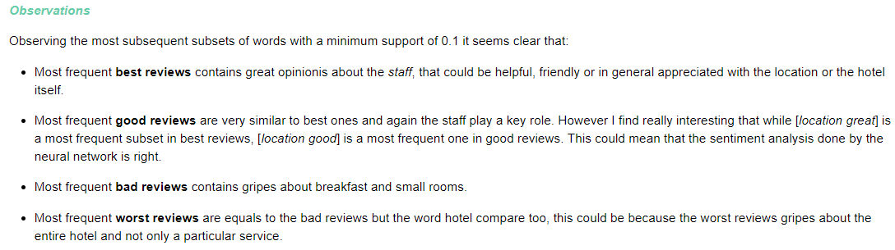

Infine, tramite l’utilizzo di un **CountVectorizer**, è stato creato un piccolo script che permette di estrarre la top ten di parole più frequenti (con relativo numero di apparizioni) per classe e paese di appartenenza degli hotel:

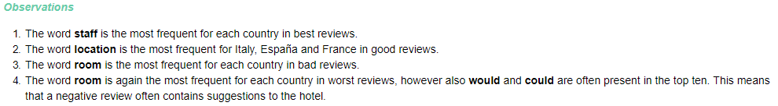

## 3_classification_regression

Riporto una matrice di correlazione relativa alle le features dichiarate negli obiettivi di analisi:

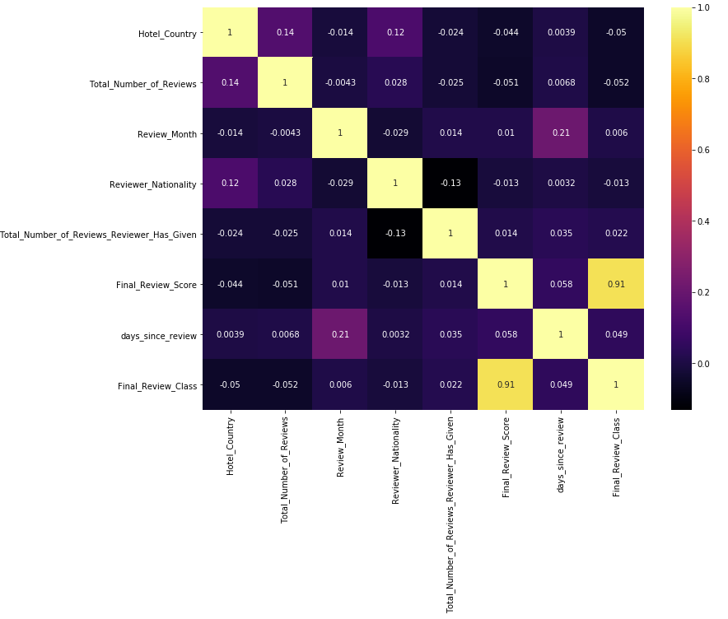

Considerando che **Final_Review_Score** e **Final_Review_Class** sono rispettivamente lo score del analisi del sentimento e la classe della review, è facile notare che non esiste alcuna correlazione tra le singole features. La correlazione è una misura di associazione lineare, è quindi possibile che esistano anche forti associazioni non-lineari tra le features. Per questo motivo, oltre ad un semplice **Decisional Tree Classifier**, il quale non è riuscito ad effettuare la classificazione, è stata testata anche una **Rete Neurale** con **fully connected layers**. L’addestramento ha evidenziato la mancanza di ogni possibile forma di associazione:

